102年度連江縣「母乳哺育‧甘之乳飴」哺集乳室競賽
創意特色說明表

機構名稱 | 福建省連江縣港務處
創意特色  說明 | - 提供寬廣舒適的空間，置入多張座椅，提供哺乳媽媽放置隨身物品及舒適坐位。  - 設有柔軟舒適易清潔換尿布檯，提供媽媽在隱密空間內幫寶寶換尿布，尿布檯使用防水皮套及木頭製成，內設有洗手台，方便使用後清潔。  - 妥善利用空間，換尿布檯下為儲物櫃，可供哺乳媽媽放置隨身物品。  - 明顯清楚的標示，即使是短期來北竿遊玩的旅客也可輕易找到位置。  - 室內光線明亮，空氣流通，隱私性十足。
創意特色照片 | 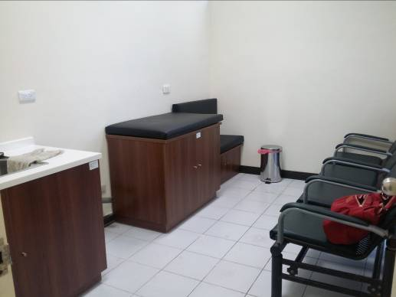  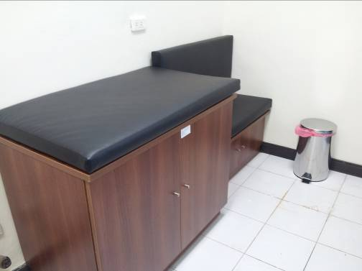  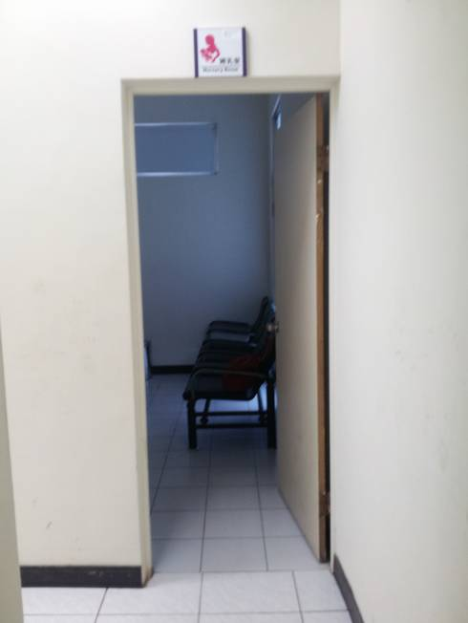  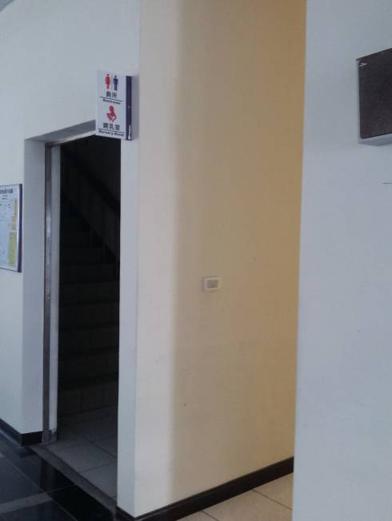
102年度連江縣「母乳哺育‧甘之乳飴」哺集乳室競賽
創意特色說明表

機構名稱 | 福建省連江縣政府
創意特色  說明 | - 提供飲水設備，可供媽媽外出臨時需要沖泡牛奶使用。  - 明亮通風的盥洗空間，並提供冰箱給員工冷凍冷藏母奶使用。  - 提供沙發座椅及無償使用電源，提供哺乳媽媽休息及哺乳使用。  - 於出入口提供清楚的指示地圖，哺乳室所在樓層外除有明顯清楚的標示外，該樓層亦有清楚指示地圖，使第一次來訪縣府的客人也可輕易找到位置。
創意特色照片 | 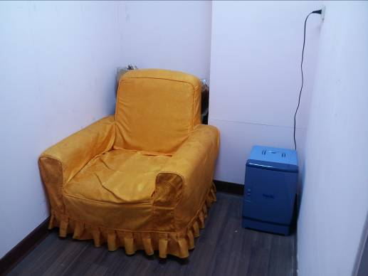  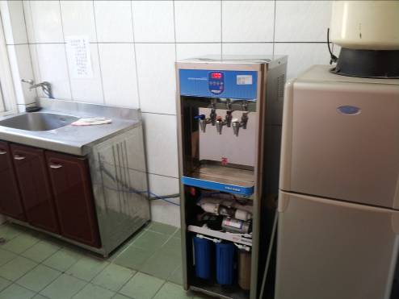  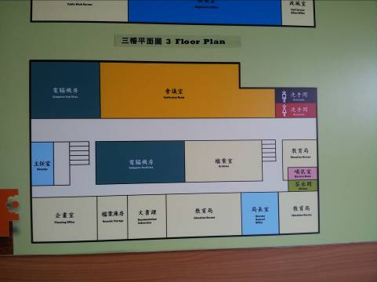  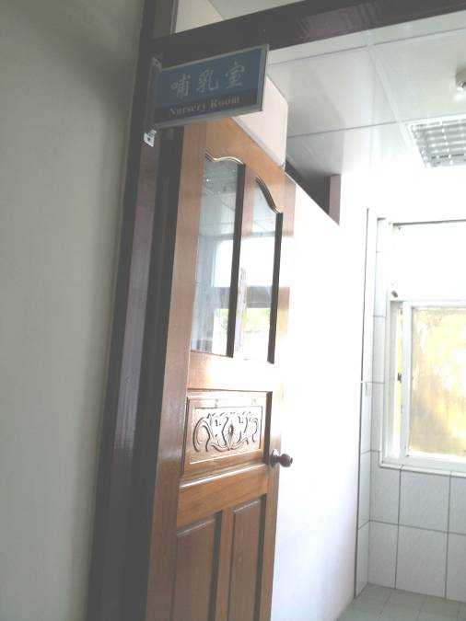  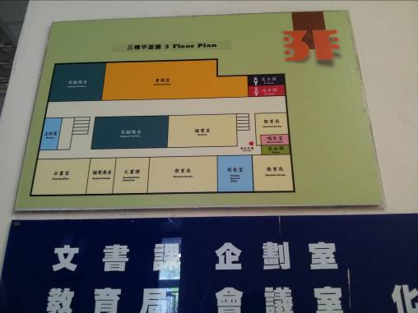
102年度連江縣「母乳哺育‧甘之乳飴」哺集乳室競賽
創意特色說明表
機構名稱 | 交通部民用航空局南竿航空站
創意特色  說明 | - 提供飲水設備，可供媽媽外出臨時需要沖泡牛奶使用。  - 室內設計溫馨，在室內擺設綠色盆栽及宣導母乳哺育海報裝飾，提供哺乳媽媽溫馨的空間及實用的資訊。  - 提供有圍欄的換尿布檯，方便外出媽媽幫小孩換尿布，並有安全圍欄避免幼童翻滾摔落地面。  - 提供置物空間，方便哺乳媽媽放置隨身物品。  - 明顯清楚的標示，使下機的遊客可輕易找到位置，並在門把上設置「使用中」掛牌，可清楚讓欲使用人知悉室內使用狀況。
創意特色照片 | 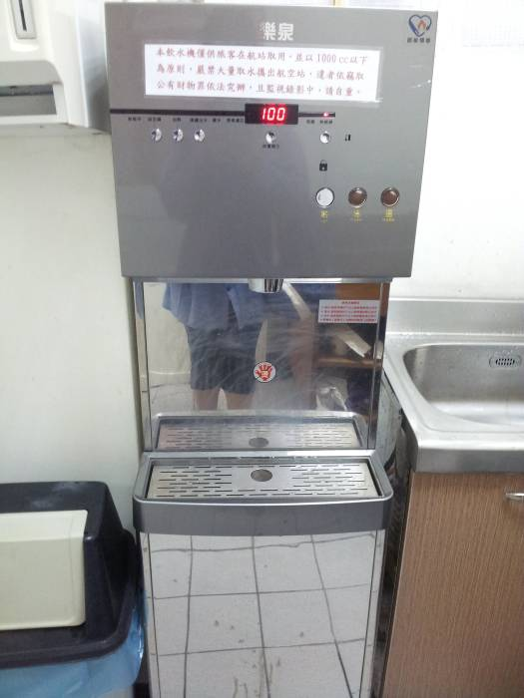  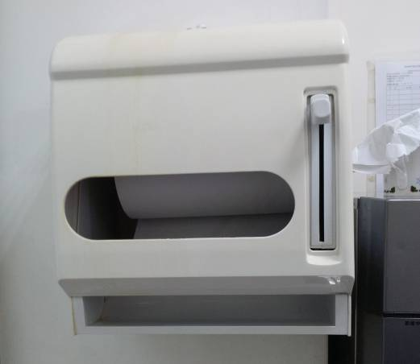  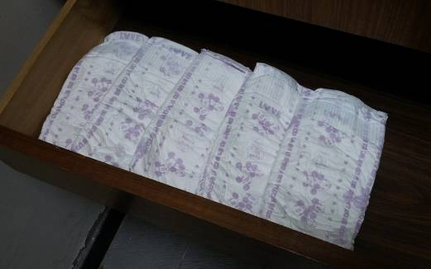  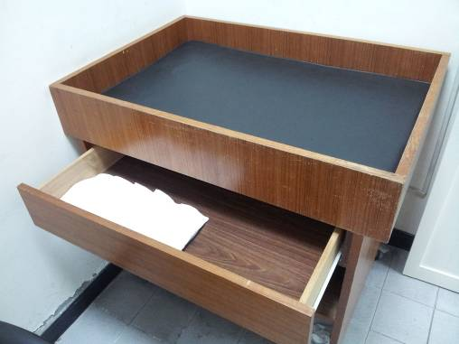  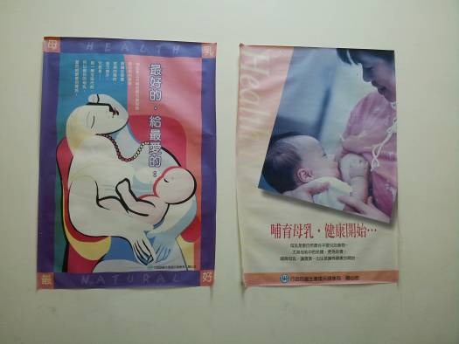
102年度連江縣「母乳哺育‧甘之乳飴」哺集乳室競賽
創意特色說明表

機構名稱 | 福建省連江縣政府文化局民俗文物館
創意特色  說明 | - 提供柔軟舒適易清潔換的坐位及尿布檯，提供媽媽在隱密空間內幫寶寶換尿布，尿布檯使用防水皮套及木頭製成，內設有洗手台，方便使用後清潔，。  - 提供衛生紙及洗手乳無償使用。  - 提供舒適柔軟的靠背坐椅。
創意特色照片 | 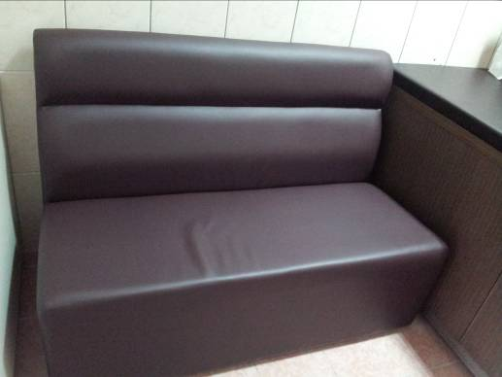  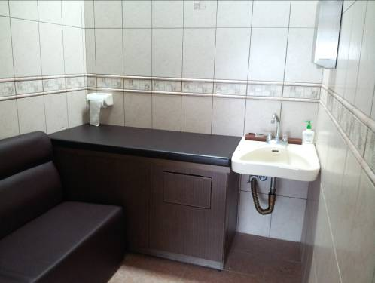  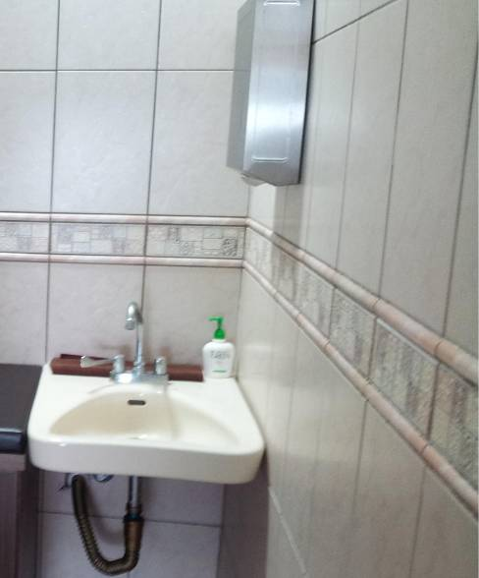  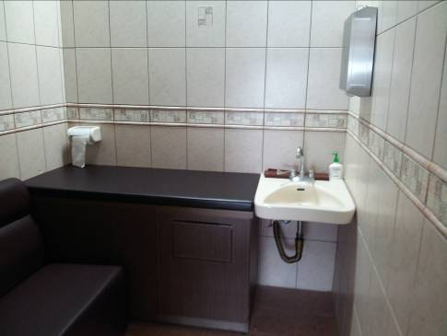
102年度連江縣「母乳哺育‧甘之乳飴」哺集乳室競賽
創意特色說明表

機構名稱 | 福建省連江縣立醫院
創意特色  說明 | - 提供舒適的靠背沙發，並提供柔軟的靠枕給哺乳媽媽使用。  - 提供無償使用的衛生紙及洗手乳，並在櫃內有備用衛生紙。  - 提供母乳哺育衛教及方式宣導海報，並提供哺乳宣導手冊，並提供諮詢電話。  - 提供置物空間，供使用者放置隨身物品。
創意特色照片 | 